Informacja prasowa
24.05.2016r.

Grupa Kapitałowa LUG S.A.:
Komunikacja online LUG w służbie inwestorom

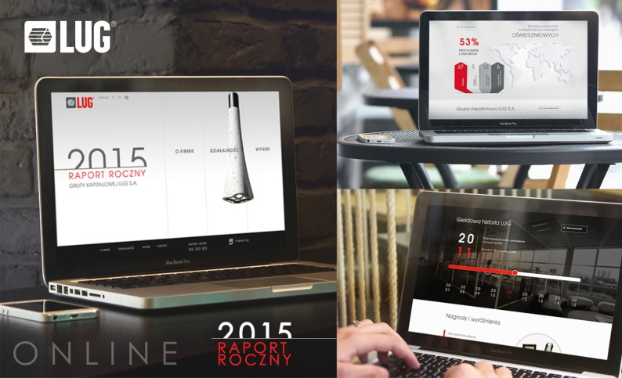
Zielona Góra – Grupa Kapitałowa LUG S.A. (NewConnect: LUG) uruchomiła właśnie wersję online raportu rocznego opublikowanego przed kilkoma dniami. To już czwarty raport roczny w wersji elektronicznej udostępniony przez Spółkę inwestorom poszukującym szybkich i rzetelnych informacji przedstawionych w łatwo dostępnej formie dedykowanej strony internetowej. Jak co roku, Spółka zadbałą o ergonomię i użyteczność swojego raportu online, która objawia się w następujących funkcjonalnościach:

- podsumowanie roku w ujęciu korporacyjnym i finansowym pozwalające na szybką analizę najważniejszych wydarzeń 2015 roku;
- prezentacja wyników finansowych zarówno w formie tabelarycznej, jak również przy pomocy narzędzia Centrum wyników;
- obszerne informacje na temat otoczenia biznesowego, które w przystępnej graficznej formie prezentują perspektywy branży oświetleniowej, w której działa;
- schowek, który umożliwia grupowanie interesujących treści w jednym miejscu w celu późniejszego odczytu bądź wydruku;
- wersja dla niedowidzących ułatwiają korzystanie z serwisu osobom z problemami ze wzrokiem;
- w najbliższym czasie zostanie również uruchomiona wersja angielskojęzyczna raportu.

Podsumowanie

- Bez wątpienia Internet jest nieodłoczną częścią życia każdego człowieka, dlatego informacja przekazywana drogą elektroniczną na stałe wpisała się w ramy naszej polityki komunikacji korporacyjnej. Jako spółka działająca w segmencie nowych technologii chcemy promować dobre wzorce i dostarczać informacji o naszych osiągnięciach w nowoczesnej formie raporów rocznych online, które już od 4 lat służą naszym inwestorom i akcjonariuszom – wyjaśnia Monika Bartoszak, Kierownik ds. relacji inwestorskich w LUG S.A.

Raport roczny online LUG S.A. jest kolejnym dowodem tego, że Spółka aktywnie działa na rzecz promocji najwyższych standardów komunikacji na rynku NewConnect. Takie elementy jak porządek prawny czy przewidywalność i transparentność komunikacji, które są podstawowymi czynnikami kształtującymi zaufanie rynku do spółki kapitałowej, LUG uzupełnia wzorcami czerpanymi od największych spółek na polskim rynku kapitałowym. Następnie przenosi je na pole Alternatywnego Systemu Obrotu, by pokazać, że tu również są podmioty godne uwagi inwestorów.

- Bardzo nas cieszy, że przygotowany wspólnie Raport Roczny Online wpisuje się w ramy strategii komunikacji Grupy Kapitałowej LUG S.A. Na zachodzie takie projekty są już standardem, jednak w Polsce decydują się na nie tylko bardzo świadome spółki, które dostrzegają dominującą rolę internetu w trendach komunikacyjnych na całym świecie. Jesteśmy także bardzo zadowoleni z przystępnej dla szerszego grona odbiorców formy Raportu, która pokazuje otwartość Grupy na jak najlepszą komunikację – podsumowuje współpracę Maja Janowska, Team Leader odpowiedzialna za projekt raportu ze strony Agencji Reklamowej Art Group

Raport roczny w wersji online znajduje się pod adresem: http://raportroczny2015.lug.com.pl/, natomiast pełna wersja raportów rocznych, sprawozdań finansowych oraz opinie i raporty biegłego rewidenta są dostępne także na stronie internetowej Spółki http://www.lug.com.pl/relacje-inwestorskie

LUG S.A. to spółka holdingowa Grupy Kapitałowej LUG S.A. – jednego z czołowych europejskich producentów profesjonalnych rozwiązań oświetleniowych. Grupa sprzedaje swoje produkty w Polsce oraz w kilkudziesięciu krajach na całym świecie. Posiadająca 26 lat doświadczenia firma z siedzibą w Zielonej Górze, od 2008 roku funkcjonuje jako Grupa Kapitałowa. W jej skład wchodzą: LUG S.A., LUG Light Factory Sp. z o.o., LUG GmbH, LUG do Brazil Ltda, LUG Lighting UK Ltd. oraz TOW LUG Ukraina. LUG S.A. od listopada 2007 roku jest notowana na rynku NewConnect zarządzanym przez warszawską GPW. Więcej informacji: www.lug.com.pl

Kontakt:

Monika Bartoszak
+48 510 183 993
monika.bartoszak@lug.com.pl
relacje@lug.com.pl

